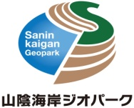
新温泉町へ
遊びに来てね！！

料金表
（円）
 |  | 町内 |  | 町外
入浴・休憩室利用 | 2時間 | 大人 | 200 | 大人 | 300
 |  | 小人 | 100 | 小人 | 150
 | 4時間 | 大人 | 300 | 大人 | 450
 |  | 小人 | 150 | 小人 | 220
 | 8時間 | 大人 | 500 | 大人 | 750
 |  | 小人 | 250 | 小人 | 370
 | 宿泊 | 大人 | 1,500 | 大人 | 2,250
 |  | 小人 | 750 | 小人 | 1,120
個室 | ※9時～12時 | 2,000～3,000 |  | 3,000～4,500
 | 13時～16時 | 2,200～3,200 |  | 3,300～4,800
 | 9時～16時 | 3,000～5,000 |  | 4,500～7,500
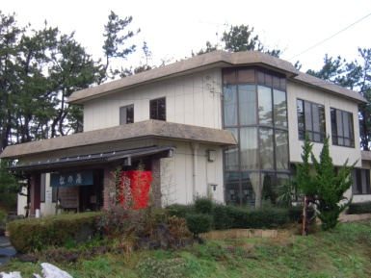
※9時～12時に個室利用の場合は新温泉町商工観光課に
天然温泉「松の湯」
せっけん無料
その他販売しています
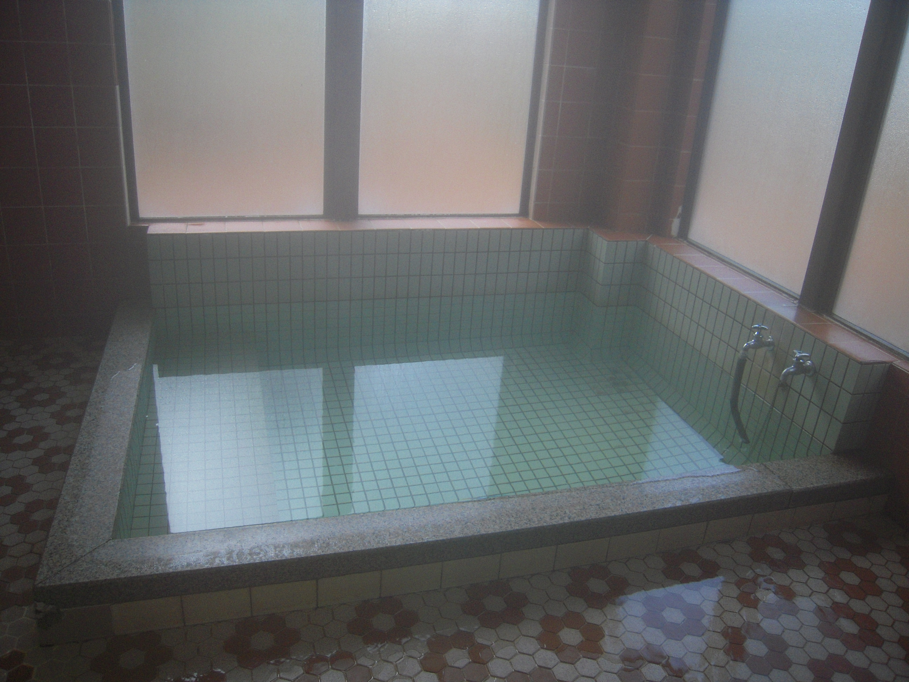
冷暖房
テレビ付き！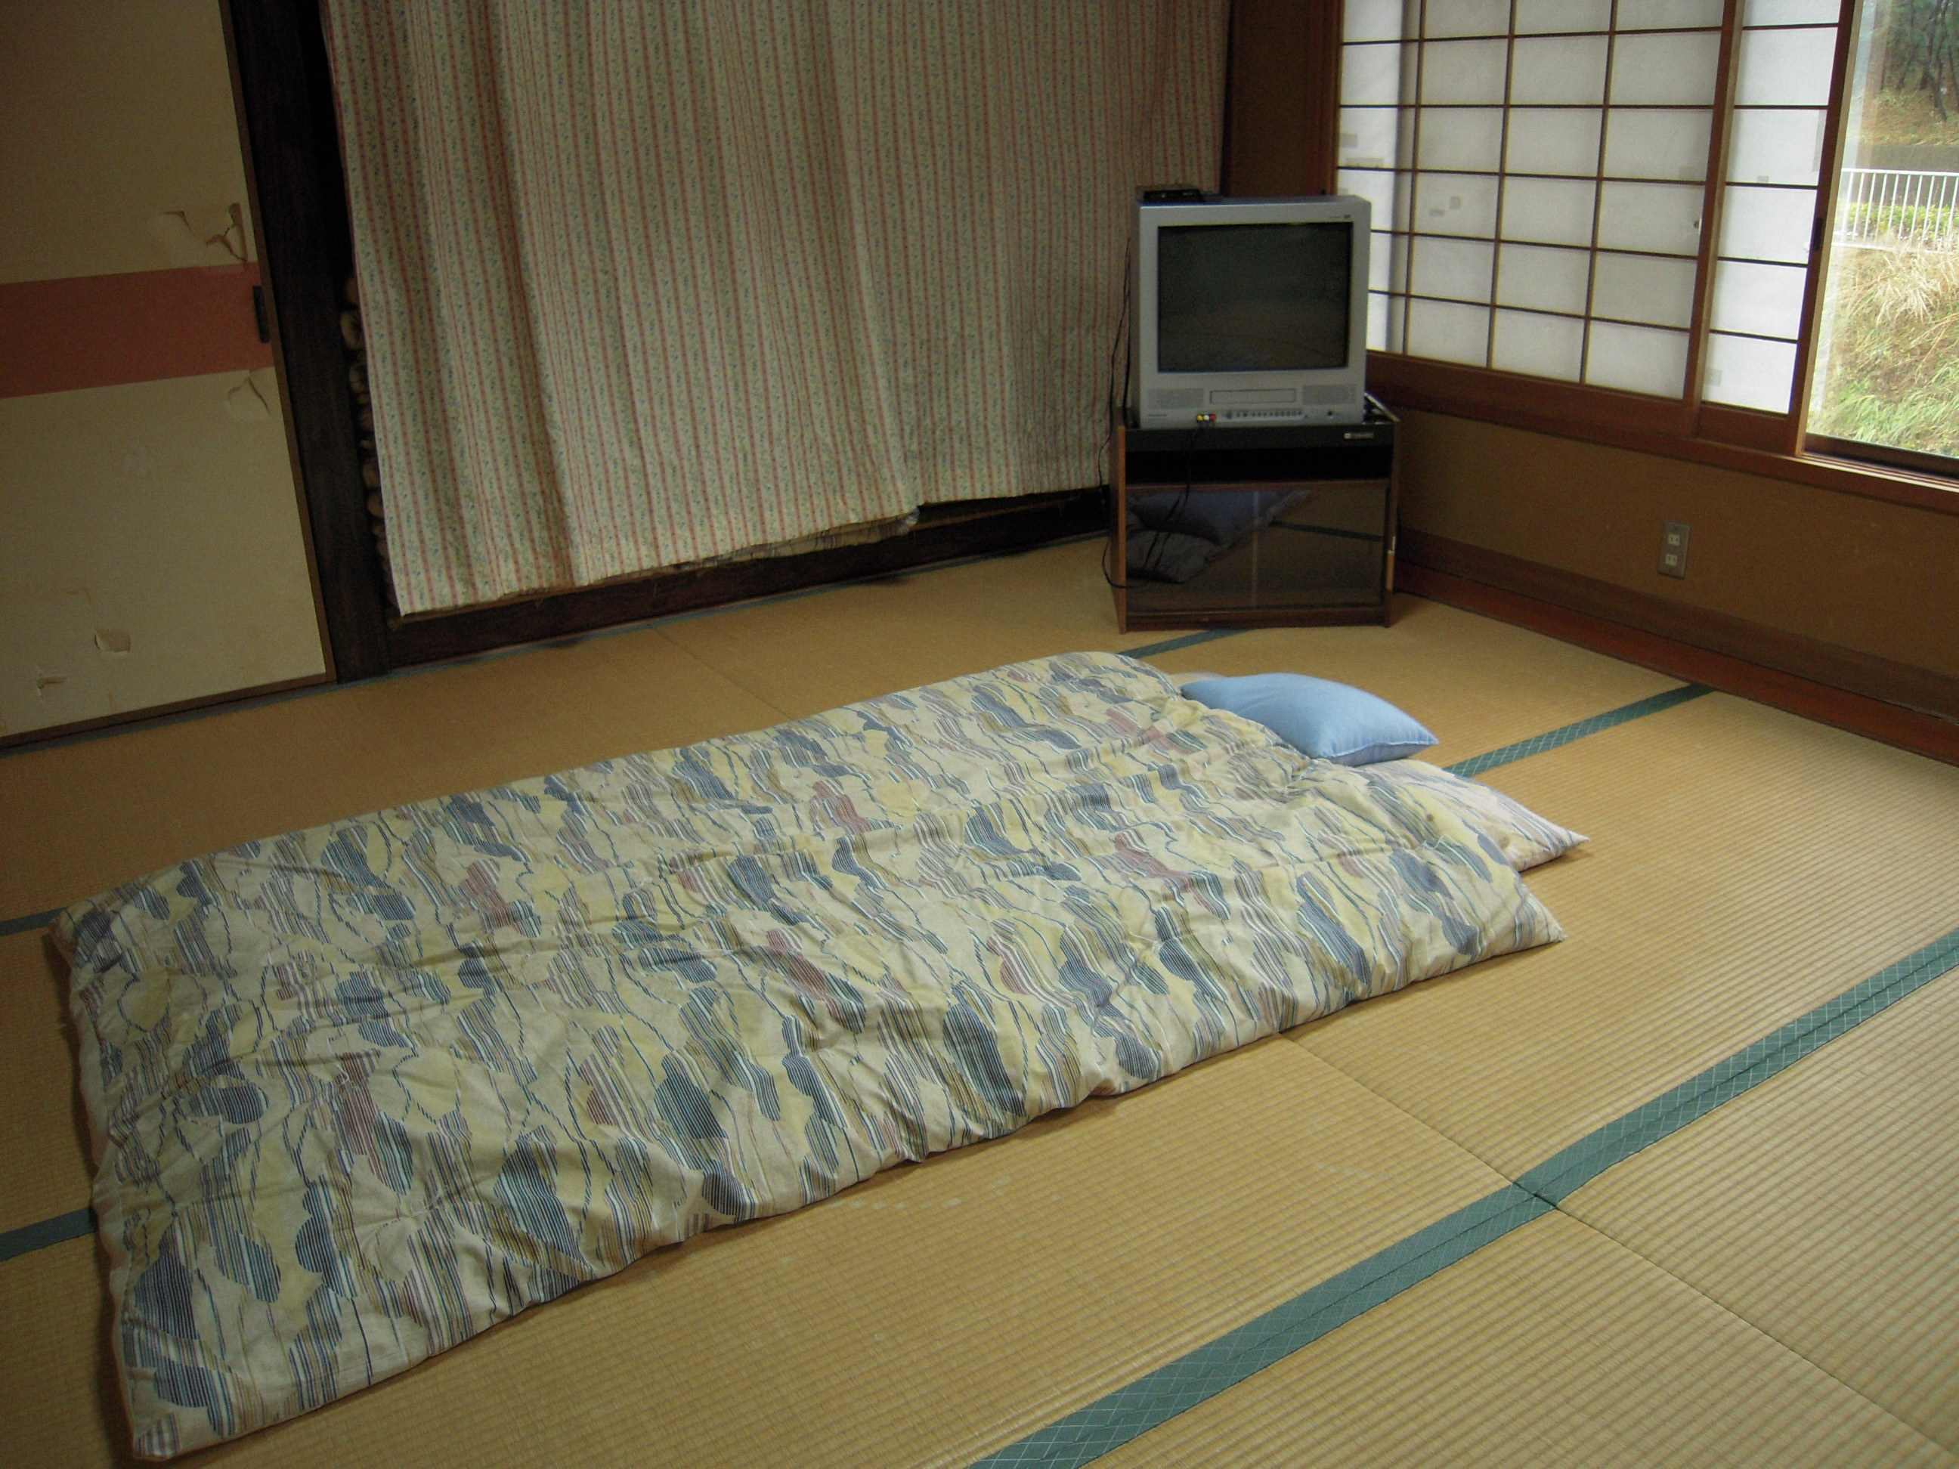
お申込み下さい
自炊に必要なものは
一式揃っています
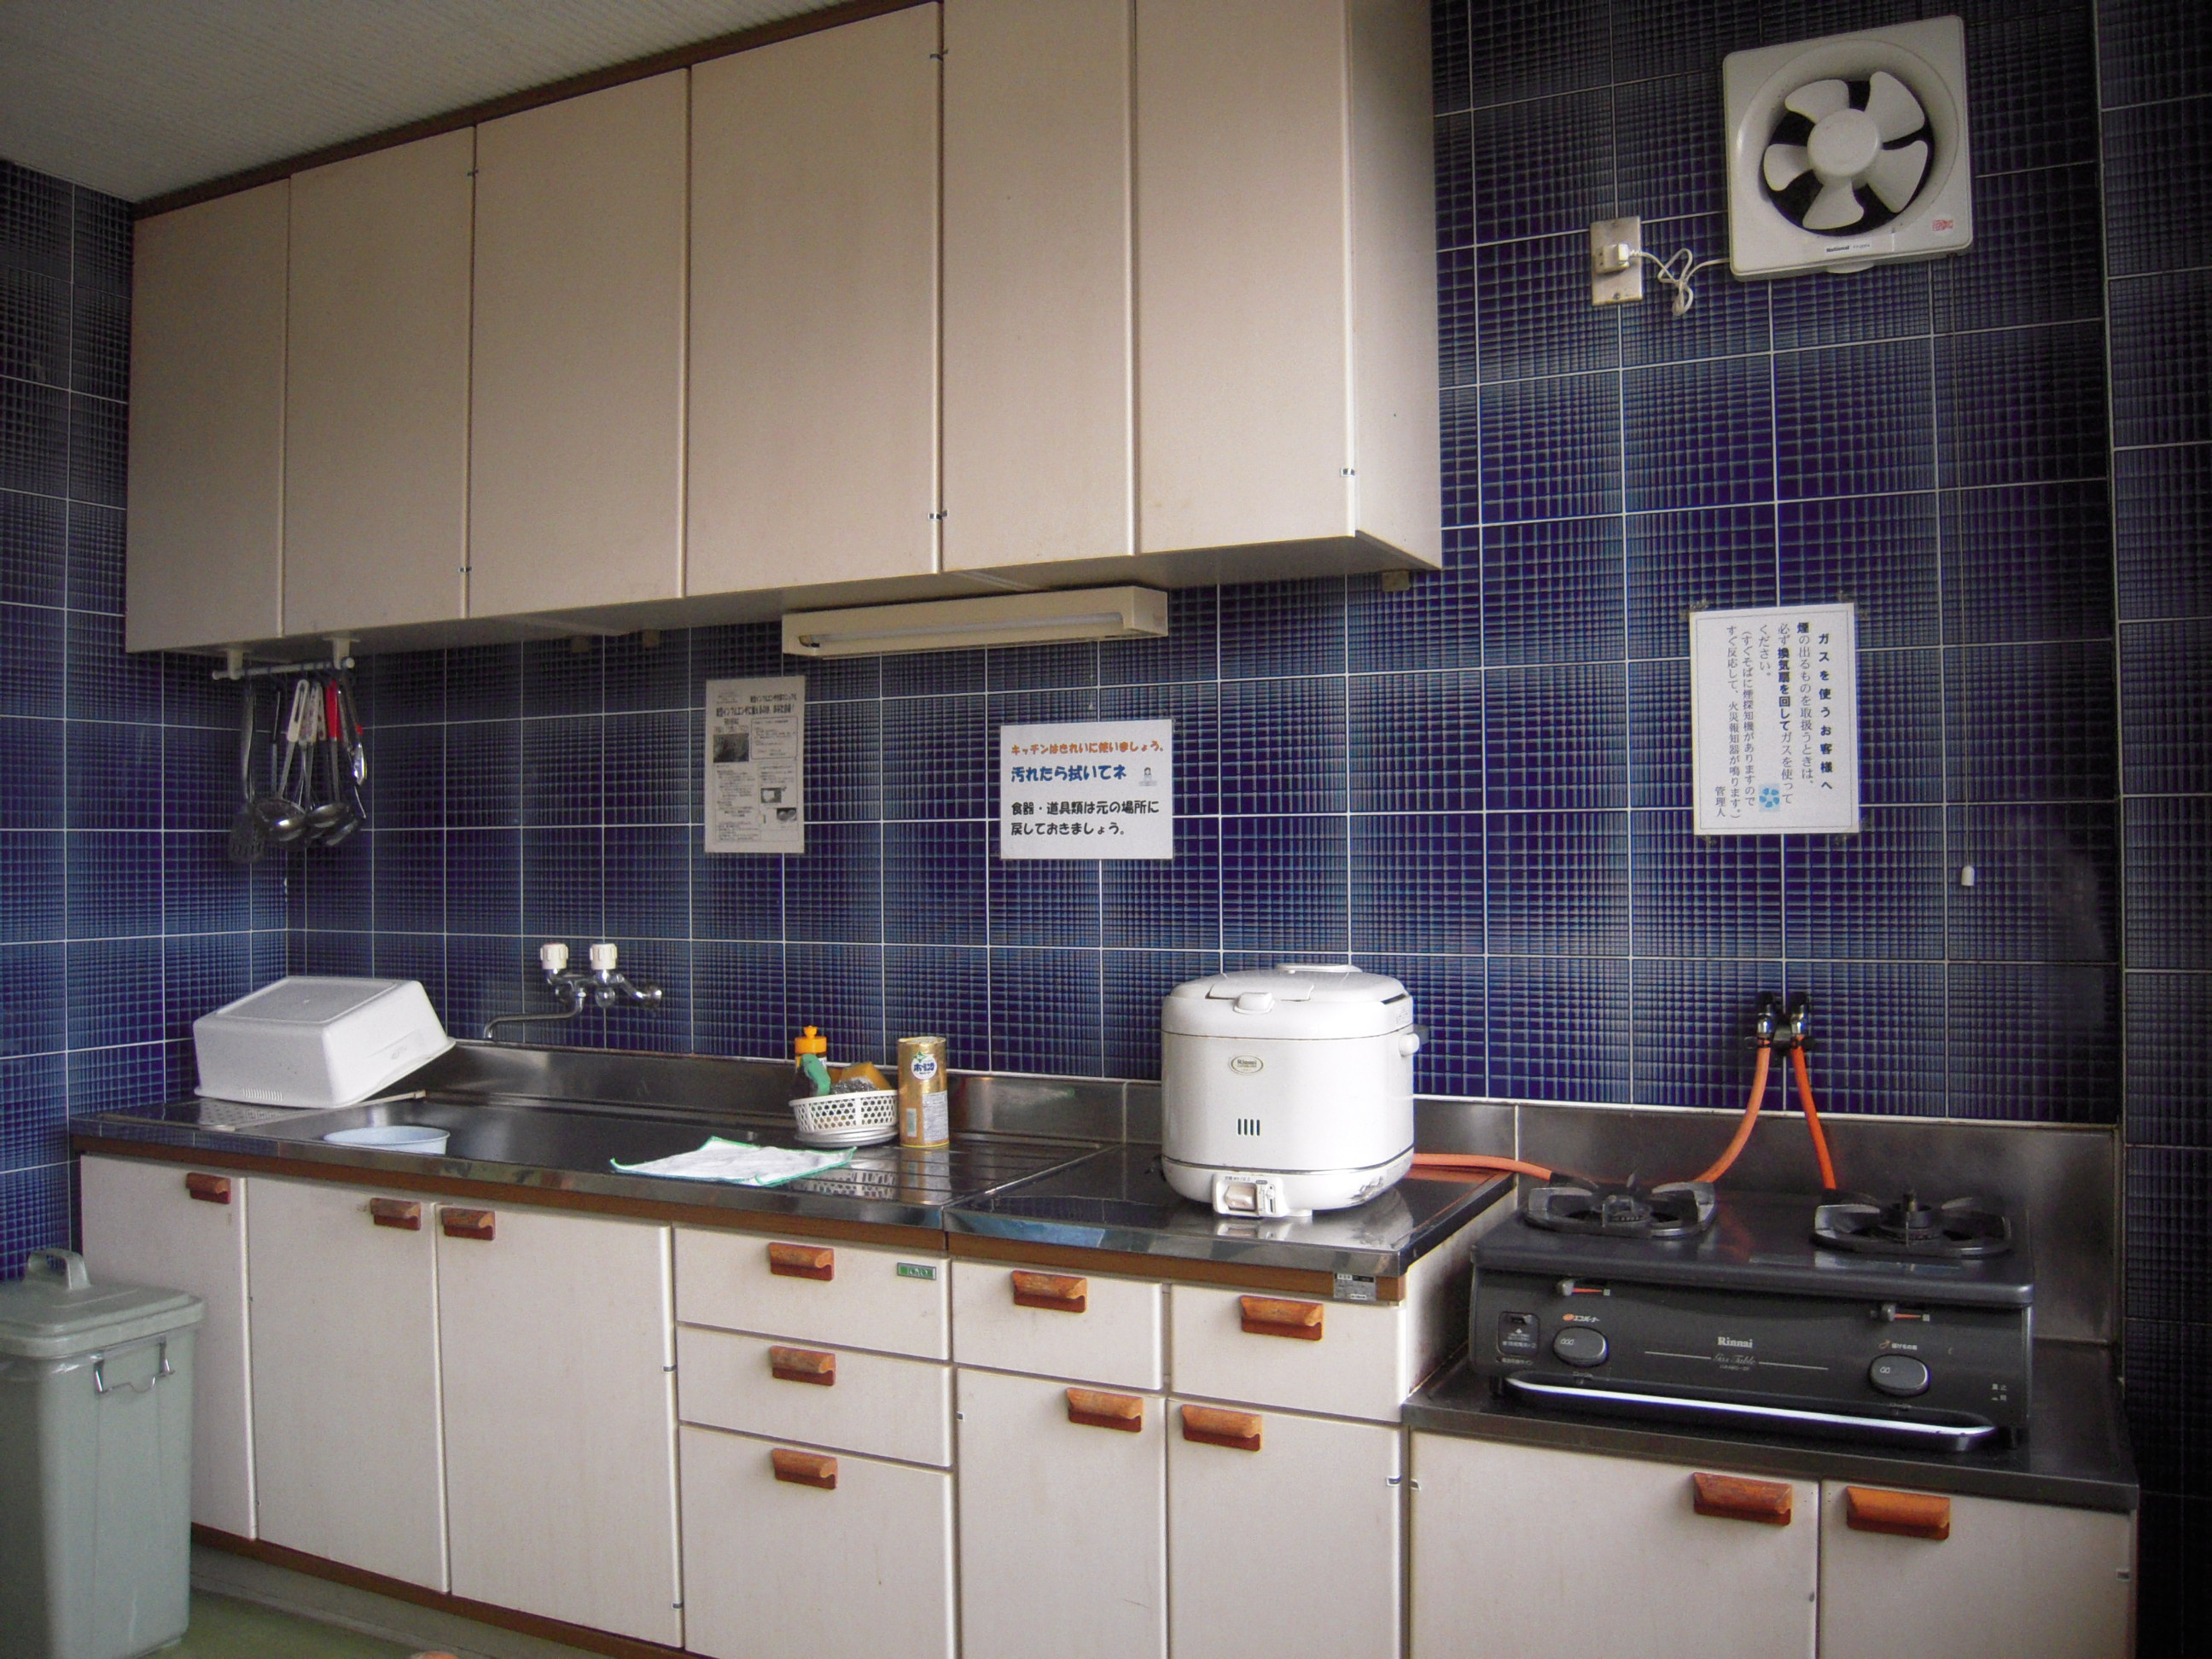
２階集会室
仲間との集まりに★
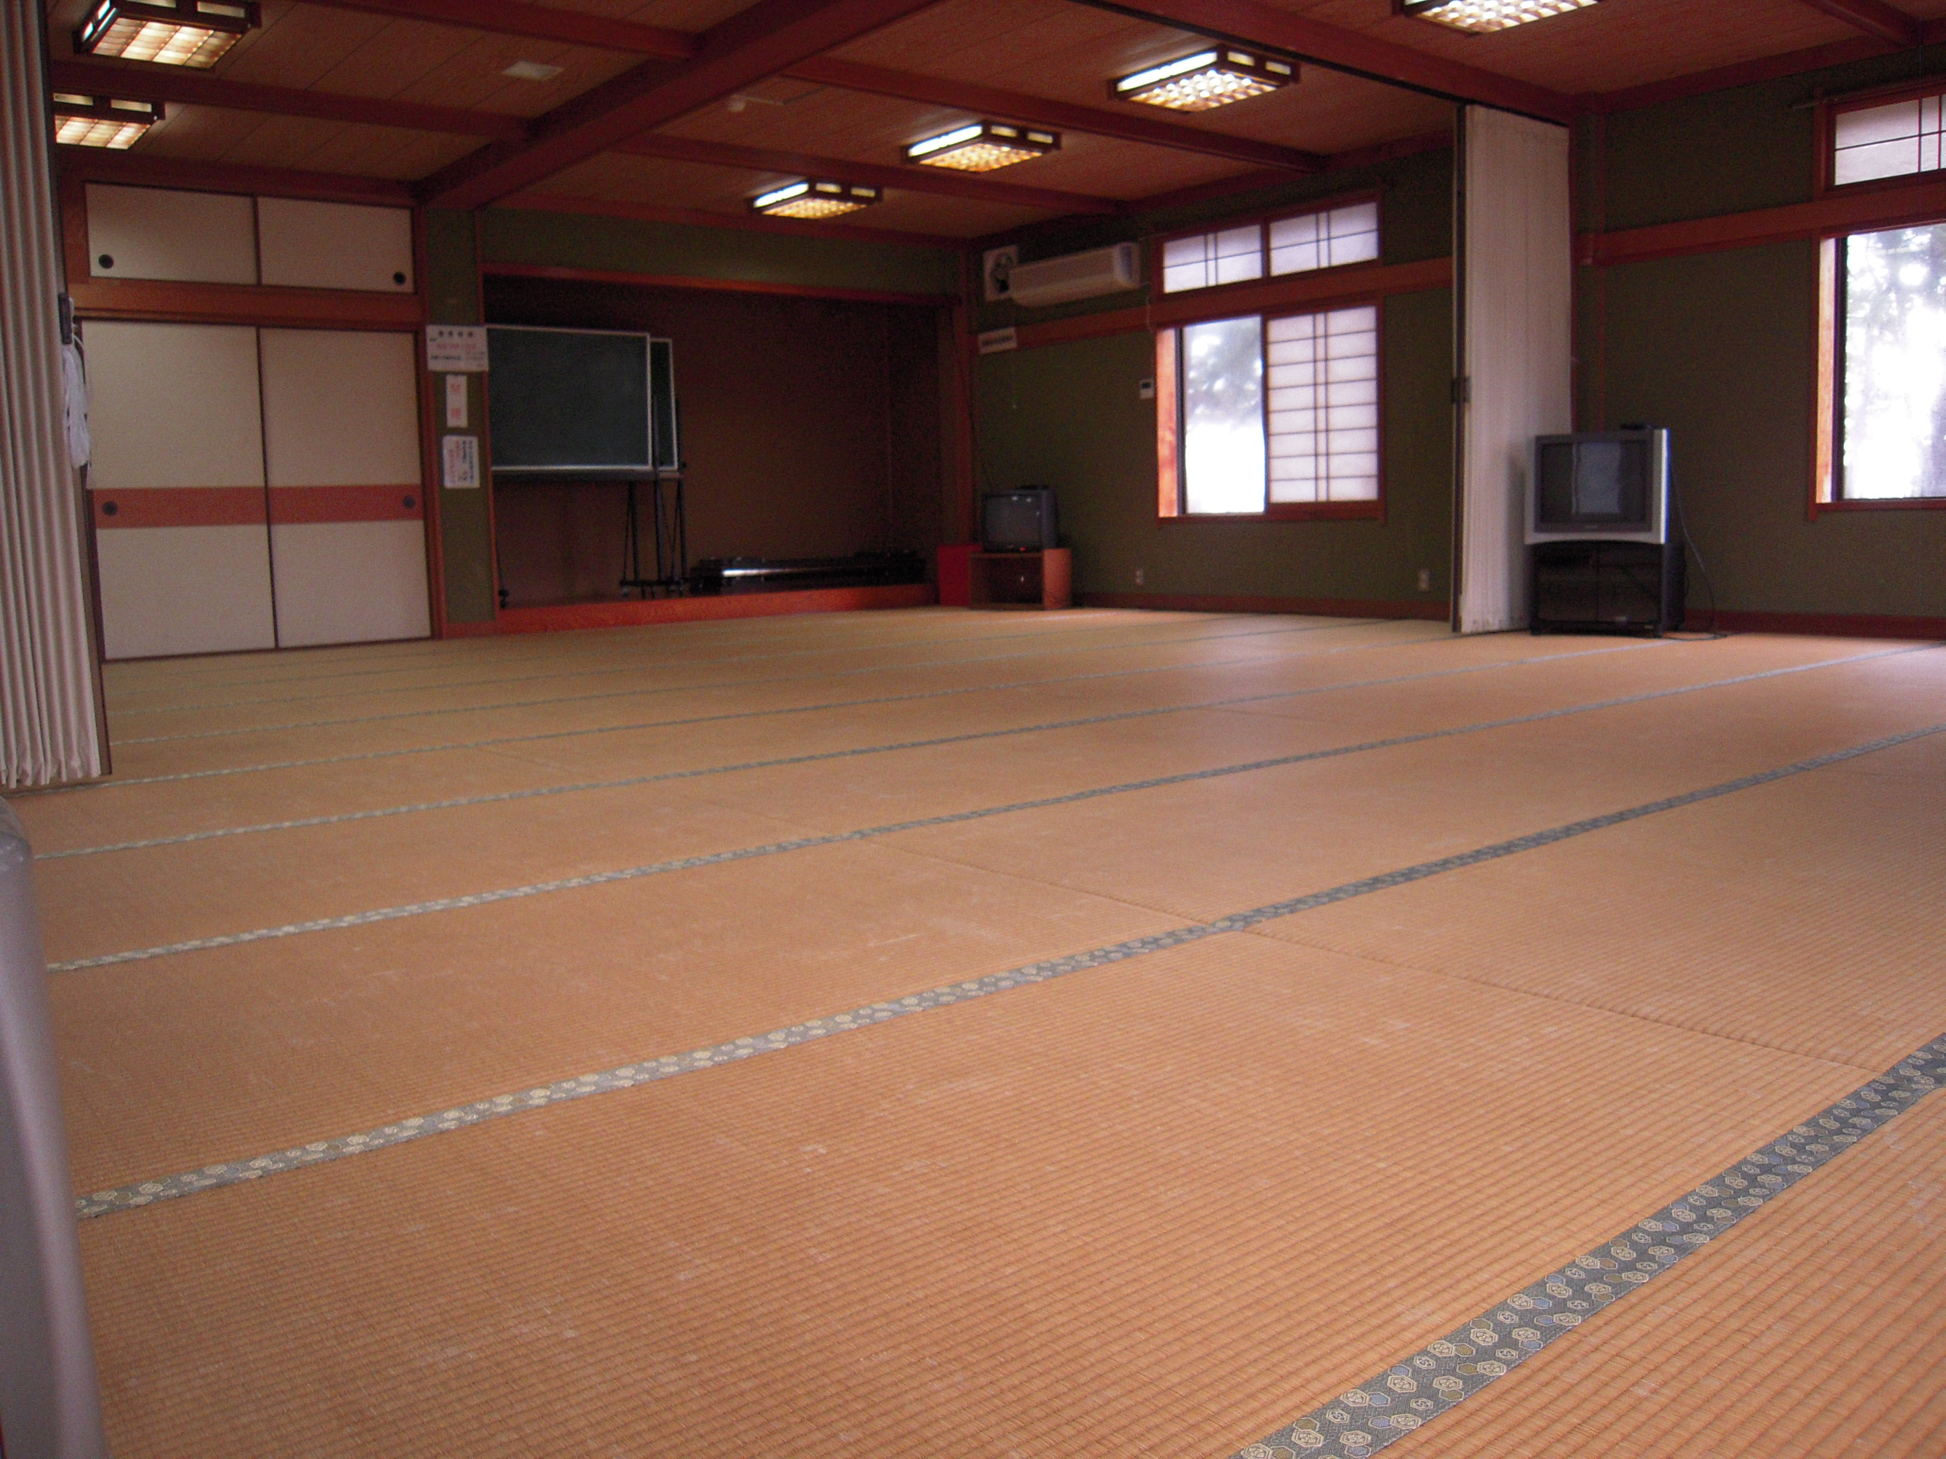
○営業時間
７月～８月 午前９時～午後９時
９月～６月 午後２時～午後８時
チェックイン午後２時～/チェックアウト午前９時まで
○定休日
月曜日(７月の第３月曜～８/３１無休)
年末年始（１２/２９～１/３）
○設備
周囲には新鮮な魚介類が食べられる
お店や、喫茶店があります。
スーパーまで徒歩１０分★
無料レンタサイクルもご利用ください。

・洗濯機有料・自販機・無料レンタサイクル （１台）
○駐車場 入館者無料
○ご利用のしかた
・海水浴の休憩、宿泊にご利用いただけます。
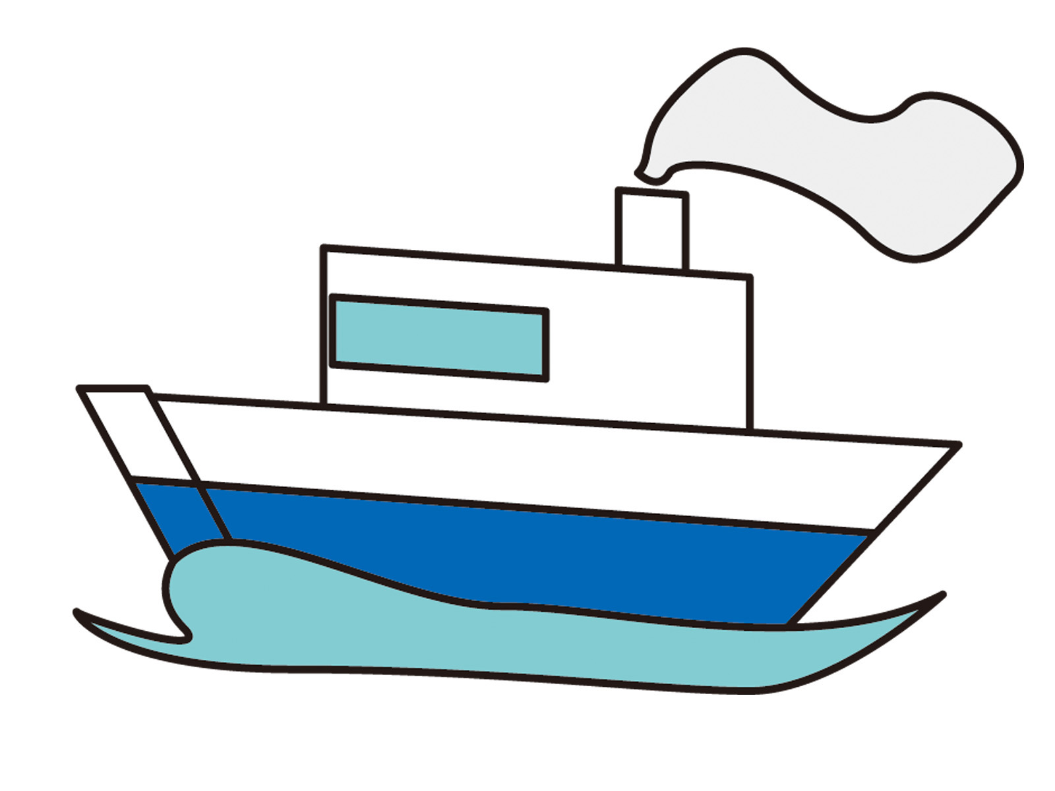
遊覧船乗り場●

・きままな一人旅の宿泊にどうぞ。
ジオパーク館●
サンビーチ
・のんびりドライブ旅行の宿泊にどうぞ。
県道
・小、中、高、大学の合宿にどうぞ。（定員32名）
至豊岡→

松の庭
観光協会●
食事お土産
隆栄水産●
・子供会、グループ、サークルの活動に時間でご利用
車で約60分
渡辺水産●
ココ
いただけます。
←至鳥取
信号
車で約30分
●浜坂高校
お申し込み・お問い合わせ
浜坂海岸レクリエーションセンター
（０７９６）８２－０９３２
兵庫県美方郡新温泉町芦屋853-31
新温泉町商工観光課（０７９６）８２－５６２５
浜坂観光協会 （０７９６）８２－４５８０
土木事務所●
喫茶ブンブン
●
食事和心
●役場
信号
案内所
●小学校
Ｒ178
ＪＲ山陰本線
踏切
浜坂駅
ＪＲ浜坂駅より１ｋｍ 徒歩１２分

